Ақмола облысының Бурабай ауданында казиноны, ойын автоматтары залдарын, букмекерлік кеңселер мен тотализаторларды (букмекерлік кеңселердің және (немесе) тотализаторлардың кассаларын) орналастыруға арналған аумақтардың шекараларын айқындау туралы
Ақмола облысы әкімдігінің 2021 жылғы 21 шілдедегі № А-7/356 қаулысы. Қазақстан Республикасының Әділет министрлігінде 2021 жылғы 26 шілдеде № 23708 болып тіркелді
"Ойын бизнесі туралы" Қазақстан Республикасы Заңының 11-бабы 1-тармағына сәйкес, Ақмола облысының әкімдігі ҚАУЛЫ ЕТЕДІ:
1. Осы қаулының 1-қосымшасына сәйкес шекараларда, Ақмола облысының Бурабай ауданы Щучье көлі жағалауының оңтүстік-шығыс бөлігінде орналасқан аумақ казиноны, ойын автоматтары залдарын, букмекерлік кеңселер мен тотализаторларды (букмекерлік кеңселердің және (немесе) тотализаторлардың кассаларын) орналастыру үшін айқындалсын.
2. Осы қаулының 2-қосымшасына сәйкес Ақмола облысы әкімдігінің кейбір қаулылары мен қаулының құрылымдық элементінің күші жойылды деп танылсын.
3. "Ақмола облысының туризм басқармасы" мемлекеттік мекемесі Қазақстан Республикасының заңнамасында белгіленген тәртіппен:
1) осы қаулының Қазақстан Республикасы Әділет министрлігінде мемлекеттік тіркелуін;
2) осы қаулы ресми жарияланғаннан кейін оны Ақмола облысы әкімдігінің интернет-ресурсында орналастырылуын қамтамасыз етсін.
4. Осы қаулы оның алғашқы ресми жарияланған күнінен кейін күнтізбелік он күн өткен соң қолданысқа енгізіледі.
Ақмола облысының әкімі | Е.Маржикпаев
"КЕЛІСІЛДІ"
Қазақстан Республикасының
Мәдениет және спорт министрлігі

Ақмола облысы әкімдігінің
2021 жылғы 21 шілдедегі
№ А-7/356
1-қосымша
Ақмола облысының Бурабай ауданы Щучье көлі жағалауының оңтүстік-шығыс бөлігінде орналасқан казиноны, ойын автоматтары залдарын, букмекерлік кеңселер мен тотализаторларды (букмекерлік кеңселердің және (немесе) тотализаторлардың кассаларын) орналастыруға арналған аумақтың шекаралары

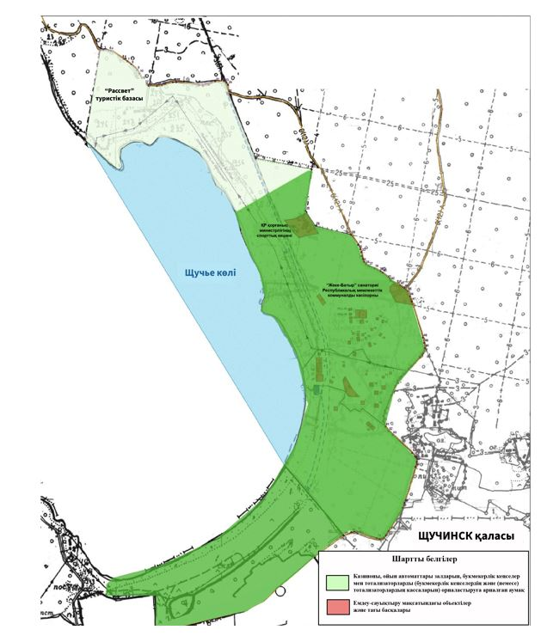

Ақмола облысы әкімдігінің
2021 жылғы 21 шілдедегі
№ А-7/356
2-қосымша
Ақмола облысы әкімдігінің күші жойылды деп танылған кейбір қаулылары мен қаулының құрылымдық элементінің тізбесі
1. "Ақмола облысы Бурабай ауданында казино мен ойын автоматтарының залдарын орналастыруға арналған аумақты анықтау" Ақмола облысы әкімдігінің 2009 жылғы 26 наурыздағы №А-4/129 қаулысы (Нормативтік құқықтық актілерді мемлекеттік тіркеу тізілімінде № 3318 болып тіркелген).
2. "Ақмола облысы әкімдігінің кейбір қаулыларына өзгерістер мен толықтырулар енгізу туралы" Ақмола облысы әкімдігінің 2010 жылғы 12 сәуірдегі № А-4/113 қаулысының 3-тармағы (Нормативтік құқықтық актілерді мемлекеттік тіркеу тізілімінде № 3357 болып тіркелген).
3. "Ақмола облысы әкімдігінің 2009 жылғы 26 наурыздағы № А-4/129 "Ақмола облысы Бурабай ауданында казино мен ойын автоматтарының залдарын орналастыруға арналған аумақты анықтау туралы" қаулысына өзгеріс енгізу туралы" Ақмола облысы әкімдігінің 2012 жылғы 26 қарашадағы № А-12/560 қаулысы (Нормативтік құқықтық актілерді мемлекеттік тіркеу тізілімінде № 3510 болып тіркелген).
4. "Ақмола облысы Бурабай ауданында казино мен ойын автоматтарының залдарын орналастыруға арналған аумақты анықтау туралы" Ақмола облысы әкiмдiгiнiң 2009 жылғы 26 наурыздағы № А-4/129 қаулысына өзгеріс енгізу туралы" Ақмола облысы әкімдігінің 2016 жылғы 12 желтоқсандағы № А-13/582 қаулысы (Нормативтік құқықтық актілерді мемлекеттік тіркеу тізілімінде № 5723 болып тіркелген).

© 2012. Қазақстан Республикасы Әділет министрлігінің «Қазақстан Республикасының Заңнама және құқықтық ақпарат институты» ШЖҚ РМК

